Jaungada ēdienkarte restorāna "Pērle"
Baltic Beach Hotel & Spa

~ Zivju uzkodas~
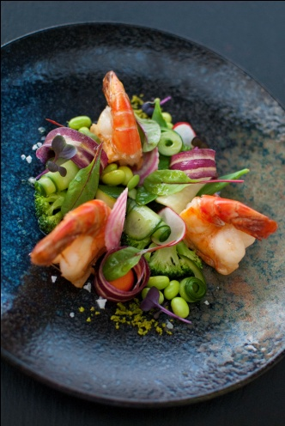
- Gravlax lasis konjaka marinādē uz kartupeļu pankūciņas ar zaļumu krēmu
- Garšaugos ceptas tīģergarneles ar avokado tartaru un tomātu salsu
- Siļķes fileja trīs marinādēs uz spiestiem kartupēlišiem ar varītu olu /brūklenes/sinepes/ābols
- Baltijas bruschetta:
ar ķilavu, paipaluolu, gurķi un anšovu mērci
ar kūpinātu lasi, paipalu olu, biešu mussu un mārrutku krēmu

~ Gaļas uzkodas~
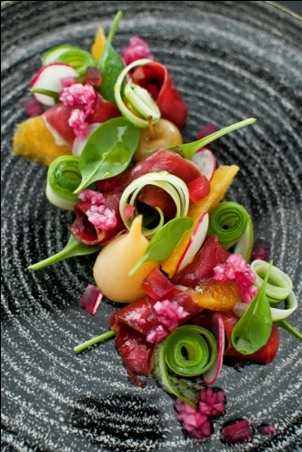
- Truša aknu krēmīga pastēte, uz bietes brioša ar brūkleņu mērci
- Cūkgaļas rostbifs ar ābolu konfitu
- Cepta liellopu gaļa ar sarkano sīpolu marmelādi un bumbieri
- Truša gaļas rulete ar truša aknu krēmu, marsāla mērcē
- Vītināta pīles fileja ar baltvīnā karsētiem bumbierim, apelsīnu fileju un sarkano sīpolu čatniju

~ Veģetārās uzkodas ~
- Grilēti baklažāni ar kazas sieru un svaigu tomātu salsu
- Kraukšķīgi cepts Camembert siers ar vīnogu konfitu
- Saldskāba sicīlijas caponata ar baklažāniem un rozīnēm

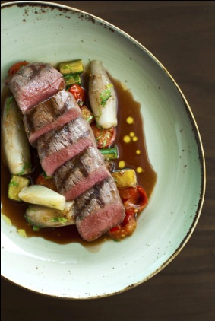
~ Salāti~
- Pekinas pīles salāti ar mango, gurķiem un „Hoisin” mērci
- Olivie salāti ar kūpinātu cāli un liellopa mēli
- Salāti ar mini-mozzarellu, cherry tomātiem, rukolu un mājas pesto

~ Pamat ēdieni~ Bufete
- Pīles stilbiņa konfits dzērveņu mērcē ar karamelizētiem apelsīniem
- Teļa gaļa ar zaļo piparu mērci
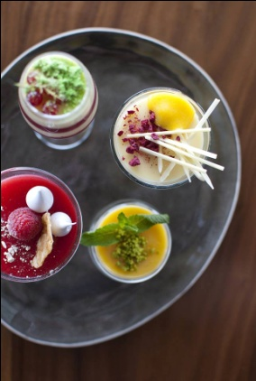
- Vistas rulete ar parmezānu, vītinātiem tomātiem un Béchamel mērci
- Laša fileja ar tīģergarneli un dārzeņu pērlēm safrāna mērcē

~ Deserti ~
- Mascarpone krēms ar zemeņu smūtiju
- Sokolādes muss ar karamelizētiem ladzu riekstiem
- Pistāciju panna cotta ar aveņu mērci
- Augļu asorti

